公 告

為辦理「隆田人行地下道整修工程」，本地下道自民國107年3月19日起至民國107年7月31日止，期間因工程施工暫時封閉不開放通行，敬請改道並注意安全。施工造成不便，敬請諒解!! 感謝您的配合

**官田工業區**

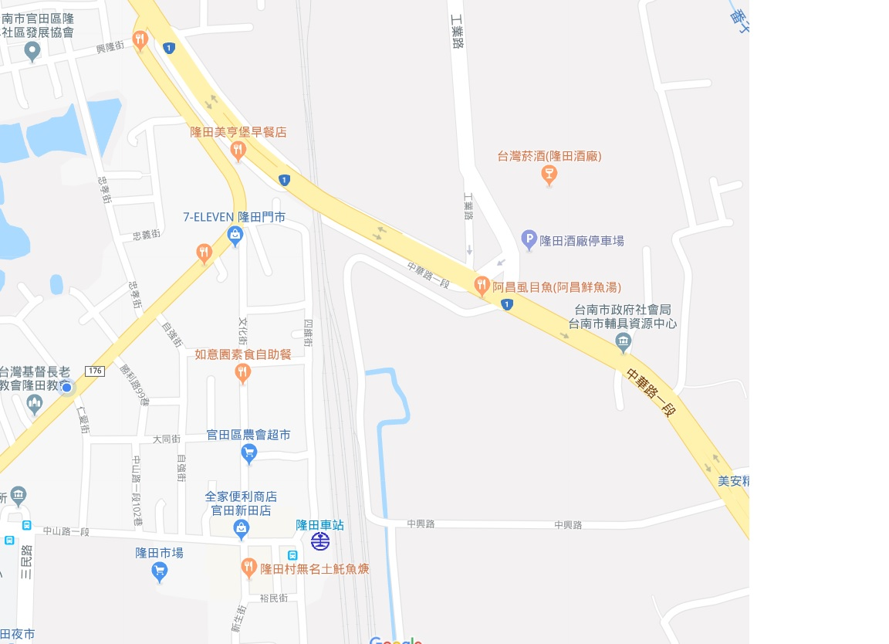

**官田工業區**

隆田人行地下道

施工封閉

**陽明工商**

臺南市官田區公所 敬上

**替代道路路線圖**